GMINNY PROGRAM PROFILAKTYKI
I ROZWIĄZYWANIA PROBLEMÓW
ALKOHOLOWYCH
ORAZ PRZECIWDZIAŁANIA NARKOMANII
GMINY LĄDEK
NA ROK 2025

GMINA LĄDEK


LĄDEK – LISTOPAD 2024
Spis treści

I. WPROWADZENIE 3
II. PODSTAWA PRAWNA 4
III. SŁOWNICZEK 5
IV. DIAGNOZA PROBLEMÓW ALKOHOLOWYCH, NARKOMANII ORAZ INNYCH UZALEŻNIEŃ W GMINIE LĄDEK 7
V. CELE PROGRAMU 14
Cel główny Programu: 14
Cele szczegółowe Programu: 14
1)OBSZAR I – PROFILAKTYKA I PROMOCJA ZDROWIA 14
2)OBSZAR II – DZIAŁANIA NA RZECZ RODZIN Z PROBLEMAMI UZALEŻNIEŃ I PRZEMOCY 15
3)OBSZAR III - ORGANIZACJA GMINNEGO PROGRAMU ORAZ ZAPEWNIENIE FUNKCJONOWANIA GMINNEJ KOMISJI ROZWIĄZYWANIA PROBLEMÓW ALKOHOLOWYCH W LĄDKU. 15
4)OBSZAR IV - PROWADZENIE PROFILAKTYCZNEJ DZIAŁALNOŚCI INFORMACYJNEJ I EDUKACYJNEJ W ZAKRESIE ROZWIĄZYWANIA PROBLEMÓW PRZECIWDZIAŁANIA NARKOMANII, W SZCZEGÓLNOŚCI DLA DZIECI I MŁODZIEŻY. 15
VI. ZADANIA I SPOSOBY ICH REALIZACJI 16
OBSZAR I – PROFILAKTYKA I PROMOCJA ZDROWIA 16
OBSZAR II – DZIAŁANIA NA RZECZ RODZIN Z PROBLEMAMI UZALEŻNIEŃ I PRZEMOCY 18
OBSZAR III – ORGANIZACJA GMINNEGO PROGRAMU ORAZ ZAPEWNIENIE FUNKCJONOWANIA GMINNEJ KOMISJI ROZWIĄZYWANIA PROBLEMÓW ALKOHOLOWYCH W LĄDKU. 19
OBSZAR IV – PROWADZENIE PROFILAKTYCZNEJ DZIAŁALNOŚCI INFORMACYJNEJ I EDUKACYJNEJ W ZAKRESIE ROZWIĄZYWANIA PROBLEMÓW PRZECIWDZIAŁANIA NARKOMANII, W SZCZEGÓLNOŚCI DLA DZIECI I MŁODZIEŻY. 21
VII. ADRESACI DZIAŁAŃ PROGRAMU 22
VIII. WSPÓŁREALIZATORZY ZADAŃ: 22
IX. ŹRÓDŁA FINANSOWANIA PROGRAMU 23
X. SPOSÓB SPRAWOZDANIA 23
XI. ZASADY WYNAGRADZANIA CZŁONKÓW KOMISJI 24
XII. WYKAZY SKRÓTÓW UŻYWANYCH W DOKUMENCIE 25

WPROWADZENIE

Gminny Program Profilaktyki i Rozwiązywania Problemów Alkoholowych oraz Przeciwdziałania Narkomanii w Gminie Lądek na 2024 rok, zwany dalej Programem, określa gminną strategię w zakresie profilaktyki oraz minimalizowania szkód społecznych i zdrowotnych, wynikających z używania alkoholu i narkotyków. Program jest zgodny z kierunkami określonymi w Narodowym Programie Zdrowia na lata 2021-2025 i jest kontynuacją działań podejmowanych w latach ubiegłych. Program ma służyć zmniejszeniu szkód społecznych, zdrowotnych i ekonomicznych związanych z używaniem substancji psychoaktywnych.
Na mocy ustawy o wychowaniu w trzeźwości i przeciwdziałaniu alkoholizmowi, ustawy o przeciwdziałaniu narkomanii i ustawy o zdrowiu publicznym większość kompetencji i środków finansowych na rozwiązywanie problemów alkoholowych i narkotykowych znajduje się w samorządach gminnych. Wynika to z racji dysponowania największą wiedzą o problemach swoich społeczności, zasobach instytucjonalnych i osobowych.
Program przygotowany został w oparciu o wyniki badań ankietowych ujętych w Diagnozie Lokalnych Problemów Społecznych na terenie Gminy Lądek z 2024 roku oraz badań ankietowych ujętych w Diagnozie Problemów Społecznych wynikających z uzależnień behawioralnych na terenie Gminy Lądek z 2023 roku. Sposoby realizacji zadań zawartych w Programie dostosowane są do potrzeb lokalnych i możliwości prowadzenia określonych działań w oparciu o posiadane zasoby instytucjonalne i osobowe. Zadania określone w Programie skierowane są do wszystkich mieszkańców Gminy Lądek.
Program uwzględnia cele operacyjne określone w Narodowym Programie Zdrowia obejmujące: profilaktykę uzależnień oraz promocję zdrowia psychicznego.
Podstawę prawną działań w zakresie rozwiązywania problemów alkoholowych w Polsce stanowi ustawa o wychowaniu w trzeźwości i przeciwdziałaniu alkoholizmowi z dnia 26 października 1982 r. (Dz. U. z 2023 r. poz. 2151 ze zm.). Ustawa ta określa kierunki polityki państwa wobec alkoholu. Kompleksowo reguluje zagadnienia dotyczące profilaktyki i rozwiązywania problemów alkoholowych, wskazuje zadania z tego zakresu oraz podmioty odpowiedzialne za ich realizację, określa również źródła finansowania tych zadań.
Obowiązek uchwalania niniejszego Programu wynika wprost z art. 4 ¹ ustawy z dnia 26 października 1982 r. o wychowaniu w trzeźwości i przeciwdziałaniu alkoholizmowi (Dz. U. z 2023 r., poz. 2151 ze zm.).

PODSTAWA PRAWNA
- Ustawa z dnia 26 października 1982 r. o wychowaniu w trzeźwości i przeciwdziałaniu alkoholizmowi;
- Ustawa z dnia z dnia 29 lipca 2005 r. o przeciwdziałaniu narkomanii;
- Ustawa z dnia 11 września 2015 r. o zdrowiu publicznym;
- Ustawa z dnia 29 lipca 2005 r. o przeciwdziałaniu przemocy domowej;
- Ustawa z dnia 15 kwietnia 2011 r. o działalności leczniczej;
- Ustawa z dnia 27 sierpnia 2009 r. o finansach publicznych;
- Ustawa z dnia 24 kwietnia 2003 r. o działalności pożytku publicznego i o wolontariacie;

SŁOWNICZEK
Alkohole – to duża grupa związków organicznych, pochodnych węglowodorów.
Etanol (alkohol etylowy) należy do tej klasy związków i jest głównym składnikiem
psychoaktywnym napojów alkoholowych. Oprócz zastosowania do celów spożywczych, alkohol
jest również używany jako paliwo, rozpuszczalnik i surowiec w przemyśle chemicznym. Alkohol
należy do grupy środków uspokajających/nasennych. Jego spożywanie ma liczne społeczne konsekwencje, a intoksykacja może prowadzić do zatrucia, a nawet śmierci. Długotrwałe nasilone picie może prowadzić do uzależnienia od alkoholu, a także różnych zaburzeń somatycznych i psychicznych. (Nie mylić z alkoholem metylowym, który jest najprostszym chemicznie alkoholem stosowanym w przemyśle. Metanol jest silnie toksyczny i może powodować upośledzenie widzenia, ślepotę, śpiączkę a nawet śmierć).
Profilaktyka uniwersalna – rozumie się przez to profilaktykę ukierunkowaną na całe populacje, to jest działania profilaktyczne adresowane do całych grup (populacji) bez względu na stopień indywidualnego ryzyka występowania problemów związanych z używaniem alkoholu,
środków odurzających, substancji psychotropowych, środków zastępczych i nowych substancji
psychoaktywnych lub uzależnień behawioralnych. Ich celem jest zmniejszanie lub eliminowanie
czynników ryzyka sprzyjających rozwojowi problemów w danej populacji i wzmacnianie czynników wspierających prawidłowy rozwój, działania uniwersalne są realizowane np. w populacji dzieci i młodzieży, w populacji młodych dorosłych, w populacji rodziców posiadających dzieci w wieku szkolnym; przykładem profilaktyki uniwersalnej są programy opóźniania inicjacji alkoholowej lub nikotynowej adresowane do całej populacji dzieci wchodzących w okres pierwszych eksperymentów z substancjami psychoaktywnymi.
Profilaktyka selektywna – rozumie się przez to profilaktykę ukierunkowaną na jednostki i grupy zwiększonego ryzyka, to jest działania profilaktyczne adresowane do jednostek lub grup,
które ze względu na swoją sytuację społeczną, rodzinną, środowiskową lub uwarunkowania biologiczne są narażone na większe od przeciętnego ryzyko wystąpienia problemów wynikających ze stosowania substancji psychoaktywnych, uzależnień behawioralnych lub innych zaburzeń zdrowia psychicznego; działania z tego poziomu profilaktyki są podejmowane ze względu na sam fakt przynależności do danej grupy; profilaktyka selektywna jest działaniem uprzedzającym, a nie naprawczym.
Profilaktyka wskazująca – rozumie się przez to profilaktykę ukierunkowaną na jednostki (lub grupy) wysokiego ryzyka demonstrujące wczesne symptomy problemów związanych z używaniem alkoholu, środków odurzających, substancji psychotropowych, środków zastępczych lub NSP bądź problemów wynikających z uzależnień behawioralnych, ale jeszcze niespełniające kryteriów diagnostycznych uzależnienia, a także wskazujące na symptomy innych zaburzeń zachowania lub problemów psychicznych. Przykładem profilaktyki wskazującej są interwencje podejmowane wobec uczniów upijających się lub eksperymentujących z narkotykami; niektóre działania mające na celu redukcję szkód zdrowotnych lub społecznych u osób nadużywających substancji psychoaktywnych (np. działania edukacyjne i prawne zmierzające do ograniczenia liczby wypadków drogowych popełnianych przez kierowców pod wpływem tych substancji).
Ryzykowne spożywanie alkoholu – rozumie się przez to picie nadmiernych ilości alkoholu (jednorazowo i w określonym przedziale czasu) niepociągające za sobą aktualnie negatywnych konsekwencji, przy czym można oczekiwać, że konsekwencje te pojawią się, o ile
obecny model picia alkoholu nie zostanie zmieniony.
Szkodliwe picie alkoholu – rozumie się przez to wzorzec picia, który już powoduje szkody zdrowotne, fizyczne bądź psychiczne, ale również psychologiczne i społeczne, przy czym nie występuje uzależnienie od alkoholu; aby rozpoznać szkodliwe używanie alkoholu, opisany wzorzec picia powinien utrzymywać się przez co najmniej miesiąc lub występować w sposób powtarzający się w ciągu 12 miesięcy; jako picie szkodliwe określane jest też spożywanie każdej
ilości alkoholu przez: kobiety w ciąży, matki karmiące, chorych przewlekle, osoby przyjmujące leki, osoby starsze.
Procedura „Niebieskich Kart” – to skoordynowany system pomocy dla osób, które doznają przemocy domowej. Obejmuje ona ogół czynności podejmowanych i realizowanych przez przedstawicieli jednostek organizacyjnych pomocy społecznej, gminnych komisji rozwiązywania problemów alkoholowych, policji, oświaty i ochrony zdrowia, w związku z uzasadnionym podejrzeniem zaistnienia przemocy w rodzinie.
Leczenie uzależnienia – rozumie się przez to działania służące redukcji objawów i przyczyn zaburzeń psychicznych i zaburzeń zachowania wynikających z używania alkoholu, środków odurzających, substancji psychotropowych, środków zastępczych i NSP lub związanych
z uzależnieniem behawioralnym; przykładami działań leczniczych w tym zakresie są: programy psychoterapii uzależnienia, farmakologiczne wspieranie psychoterapii, leczenie alkoholowych zespołów abstynencyjnych, programy substytucyjnego leczenia uzależnienia od opioidów.
Rehabilitacja (postępowanie po leczeniu) – rozumie się przez to element integracji: działania podtrzymujące zmianę u osób uzależnionych po zakończeniu leczenia uzależnienia, utrwalające efekty leczenia, uczące umiejętności służących zdrowieniu oraz pomagające w podejmowaniu i realizacji zadań wynikających z ról społecznych. Przykładami są: treningi zapobiegania nawrotom w uzależnieniu, grupy wsparcia dla „absolwentów” leczenia uzależnień, treningi zachowań konstruktywnych, programy wychodzenia z bezdomności, grupy samopomocowe Anonimowych Alkoholików, kluby abstynenta, programy aktywizacji zawodowej.
Przemoc domowa - jednorazowe albo powtarzające się umyślne działanie lub zaniechanie naruszające prawa lub dobra osobiste członków rodziny, w szczególności narażające te osoby na niebezpieczeństwo utraty życia, zdrowia, naruszające ich godność, nietykalność cielesną, wolność, w tym seksualną, powodujące szkody na ich zdrowiu fizycznym lub psychicznym, a także wywołujące cierpienia i krzywdy moralne u osób dotkniętych przemocą.

DIAGNOZA PROBLEMÓW ALKOHOLOWYCH, NARKOMANII ORAZ INNYCH UZALEŻNIEŃ W GMINIE LĄDEK

Dane z Gminnej Komisji Rozwiązywania Problemów Alkoholowych:
- Liczba wezwanych osób na rozmowy motywacyjne do podjęcia leczenia:
2021 rok – 11 osób
2022 rok – 4 osoby
2023 rok – 9 osób
- Liczba osób skierowanych na badania do biegłych w celu wydania opinii w przedmiocie uzależnienia od alkoholu i wskazania rodzaju zakładu leczniczego:
2021 rok – 3 osoby
2022 rok – 2 osoby
2023 rok – 2 osoby
- Liczba wniosków skierowanych do sądu o zobowiązanie do leczenia odwykowego:
2021 rok – 3 wnioski
2022 rok – 1 wniosek
2023 rok – 1 wniosek

Gminna Komisja Rozwiązywania Problemów Alkoholowych w Lądku w roku 2024 zleciła wykonanie diagnozę lokalnych zagrożeń społecznych w Gminie Lądek. Badaniami objęto dorosłych mieszkańców gminy, uczniów szkół podstawowych oraz osoby prowadzące sprzedaż napojów alkoholowych. Łącznie w badaniach wzięło udział 346 osób, w tym 100 to osoby dorosłe i 246 to dzieci i młodzież.
Celem badania była identyfikacja zagrożeń społecznych w środowisku lokalnym, w szczególności obejmujących:
- postawy społeczne dotyczące problemów istotnych w środowisku lokalnym;
- zagadnienia związane z substancjami psychoaktywnymi, takimi jak narkotyki i dopalacze;
- zagadnienia związane z występowaniem na terenie gminy zjawiska przemocy domowej;
- zagadnienia związane ze spożywaniem alkoholu, postawami wobec alkoholu oraz problematyką uzależnienia;
- zagadnienia związane z uzależnieniem od papierosów oraz e-papierosów;
- zagadnienia związane z uzależnieniami behawioralnymi.
Podstawowym celem przeprowadzonych badań wśród uczniów szkół podstawowych była analiza postaw i przekonań wobec:
- alkoholu,
- papierosów,
- narkotyków i dopalaczy,
- oraz zagadnienia związane z uzależnieniami od czynności, napojami energetyzującymi i czasem wolnym badanych uczniów.
W podsumowaniu badań przeprowadzanych na terenie Gminy Lądek można wyróżnić kilka głównych problemów jakie pojawiły się w wypowiedziach mieszkańców.
- W opinii mieszkańców Gminy Lądek najistotniejszymi problemami społecznymi są: zanieczyszczenie powietrza – smog (58%), uzależnienia behawioralne (50%) oraz zaburzenia odżywiania (48%).
- Z kolei w kwestii zjawisk uzależnień bardzo powszechnymi w ich środowisku są: alkoholizm (41%), siecioholizm (38%) oraz nikotynizm (37%).
- Jak wskazują wyniki badań przeprowadzonych wśród mieszkańców Gminy Lądek 3% z respondentów zna osobiście lub ze słyszenia osoby doznające przemocy w rodzinie, a 50% ma podejrzenia, że może do tego dochodzić.
- Według opinii wyrażonych w ankiecie na temat spożywania alkoholu mieszkańcy Gminy Lądek odzwierciedlają postawy wobec picia alkoholu o średnim stopniu ryzyka – większość badanych z rozwagą spożywa alkohol – najczęściej kilka razy w miesiącu (36%) oraz raz w tygodniu (30%), wypijając przy tym umiarkowane ilości alkoholu (3-4 porcje: 30%, 5-6 porcji: 36%).
- 82% badanych uważa, że w najbliższej okolicy znajduję się odpowiednia liczba punktów, gdzie można nabyć alkohol.
- 51% respondentów uważa osoby pijące alkohol za zagrażające bezpieczeństwu w lokalnym środowisku, a 99% badanych mieszkańców nie zna miejsc do których po pomoc może zgłosić się osoba uzależniona od alkoholu.
- Palenie wyrobów tytoniowych wśród dorosłych mieszkańców Gminy Lądek nie jest rozpowszechnionym nałogiem – 50% z badanych deklaruje, że nie pali wyrobów tytoniowych, a łącznie 25% badanych pali regularnie papierosy lub e-papierosy.
- 21% z badanych deklaruje, że zna przynajmniej jedną osobę zażywającą substancje psychoaktywne takie jak narkotyki lub dopalacze. 79% wskazało, że nie ma w swoim otoczeniu takich osób przyjmujących substancje odurzające tj. narkotyki i dopalacze.
- Problem uzależnienia od gier hazardowych na terenie Gminy Lądek nie jest rozpowszechnionym zjawiskiem - 99% respondentów przyznaje, że nie ma doświadczenia z grami hazardowymi.
- Większość respondentów (93%) nie ma tendencji do "zajadania" stresów i trudnych emocji, podczas gdy 7% przyznaje się do takiego zachowania. Co więcej, aż 98% badanych nie ma problemów z kontrolowaniem swoich zachowań jedzeniowych, co oznacza, że jedynie 2% doświadcza trudności w tym obszarze. Wyniki te sugerują, że problemy związane z niekontrolowanym jedzeniem w reakcji na stres dotyczą mniejszości z badanych.
- Jak wynika z przeprowadzonych badań 88% mieszkańców dostrzega potrzebę realizacji działań z zakresu profilaktyki uzależnień. Świadczyć to może o wysokim poziomie wiedzy mieszkańców na temat tego, jak istotne jest ograniczanie rozmiarów używania lub nadużywania substancji psychoaktywnych. Badani wskazali na potrzebę organizacji: otwartych konsultacji z terapeutą uzależnień (29%), wsparcia psychologicznego dla rodzin (24%), organizacji warsztatów profilaktycznych dla uczniów (24%), pomoc w integracji dzieci po okresie pandemii (14%) oraz udziału w ogólnopolskich kampaniach profilaktycznych (9%).
- Spożywanie napojów alkoholowych przez dzieci i młodzież szkolną w Gminie Lądek jest obecne. 8% uczniów klas 4-6 oraz 17% klas 7-8 deklaruje, że ma za sobą inicjację alkoholową. Planując oddziaływania profilaktyczne kierowane do dzieci i młodzieży warto wykorzystywać proces uczenia się rówieśniczego. Jest to sytuacja, w której dorastający człowiek czerpie pozytywne poglądy i postawy nie tylko od nauczyciela czy pedagoga, ale głównie od swoich rówieśników. Jeśli podczas programów profilaktycznych zostaną przeprowadzone odpowiednio dobrane ćwiczenia oraz zabawy, uczniowie sami wyciągną wnioski dotyczące alkoholu i będą mieli okazję podzielić się nimi z grupą.
- Do palenia papierosów chociaż raz w życiu przyznaje się 9% młodszych i 22% starszych uczniów. Najczęściej wskazywanymi powodami palenia papierosów przez uczniów, którzy mają za sobą inicjację nikotynową była chęć spróbowania czegoś nowego oraz namowa znajomych. Jednocześnie, niepokojący jest względnie bardzo łatwy dostęp dzieci i młodzieży do wyrobów tytoniowych oraz napojów alkoholowych. Jego ograniczenie jest zadaniem leżącym w obowiązku osób dorosłych. Rekomenduje się podejmowanie działań budujących świadomość zagrożenia związanego z poszczególnymi używkami poprzez warsztaty profilaktyczne, szkolenia dla nauczycieli lub pogadanki profilaktyczne dla rodziców.
- Jak wynika z badań problem zażywania substancji psychoaktywnych takich jak narkotyki czy dopalacze jest obecny wśród uczniów szkół Gminy Lądek – do inicjacji w tym zakresie przyznało się 5% uczniów klas SP 4-6 oraz 10% klas SP 7-8. Ważne jest prowadzenie regularnych zajęć profilaktycznych z zakresu przeciwdziałania uzależnieniom. Najbardziej sprzyjające okoliczności do kontaktu z substancjami psychoaktywnymi stwarzają wakacje oraz czas wolny, dlatego też dzieci w tym okresie powinny zostać otoczone szczególną uwagą opiekunów i uświadamiane w kwestii niebezpieczeństw, jakie wiążą się z zażywaniem substancji psychoaktywnych. Zaleca się podjęcie obserwacji w placówkach oświatowych, w celu identyfikacji uczniów zażywających środki psychoaktywne.
- Należy zwrócić uwagę na obniżający się wiek osób sięgających po napoje energetyzujące, które stanowią duże obciążenie zdrowotne dla młodego organizmu. 11% uczniów klas SP 4-6 oraz 29% uczniów SP 7-8 jest zdania, że napoje energetyczne są zdrowe. Co więcej, 16% uczniów z młodszej grupy oraz 33% uczniów starszych deklaruje, że pije napoje energetyczne.
- Niepokój budzi ilość czasu spędzanego na korzystaniu z komputera. Uczniowie spędzają dziennie w ten sposób najczęściej – komputer do 2 godzin dziennie (34% SP 4-6), do 4 godzin dziennie (26% SP 7-8). Oznaczać to może, że po zakończonych lekcjach i wypełnieniu obowiązków są to ich jedyne formy spędzania czasu. Należy mieć na uwadze, iż trzeba wspierać wszelkie inicjatywy rozwijające różnorodne pasje uczniów, tak aby były bardziej atrakcyjną formą spędzania czasu po szkole niż surfowanie po stronach internetowych oferujących niewiele wartościowych treści. Istotne jest, aby włączać w te działania rodziców, którzy mają możliwość nadzorowania tego, jak ich dzieci wykorzystują domowe komputery i inne urządzenia z dostępem do Internetu.
- Pozytywnie należy ocenić niską skłonność uczniów do korzystania z gier hazardowych, pomimo tego, iż internetowe gry „na pieniądze” zaczynają być coraz bardziej popularne wśród dzieci i młodzieży. Doświadczenia z taką formą „rozrywki” deklaruje – 10% uczniów SP 4-6 oraz 27% SP 7-8. Warto zaznajomić uczniów z tematyką powstawania uzależnienia od hazardu, na przykład poprzez przeprowadzenie warsztatów profilaktycznych.
- Uczniowie przyznają, że doświadczają w szkole przemocy w różnorodnych formach (fizycznej bądź psychicznej). Otrzymane wyniki mogą posłużyć za zachętę do organizowania szkolnych warsztatów, podczas których dzieci i młodzież będą miały okazję do wspólnego zastanowienia się nad alternatywnymi sposobami rozładowywania negatywnych emocji i skutecznymi sposobami rozwiązywania konfliktów, bez używania przemocy. Należy także ciągle udoskonalać szkolne systemu przeciwdziałania i reagowania na przemoc, w które włączać trzeba rodziców, od których dzieci i młodzież czerpią wzorce w zakresie stosowania przemocy, jako rozwiązania codziennych problemów.
- o Uczniowie w Gminie Lądek deklarują w zdecydowanej większości bardzo dobre lub dobre relacje z opiekunami. Zaleca się rozwijanie pozytywnego potencjału rodziny i jednocześnie wzmacnianie czynnika chroniącego, jakim jest pozytywna więź dziecka z rodzicami poprzez realizację warsztatów podnoszących kompetencje wychowawcze rodziców.
- o Uczniowie przyznają, że doświadczają agresji słownej. Otrzymane wyniki mogą posłużyć za zachętę do organizowania szkolnych warsztatów, podczas których dzieci i młodzież będą miały okazję do wspólnego zastanowienia się nad alternatywnymi sposobami rozładowywania negatywnych emocji i skutecznymi sposobami rozwiązywania konfliktów, bez używania przemocy.
Gminna Komisja Rozwiązywania Problemów Alkoholowych w Lądku w roku 2023 zleciła wykonanie Diagnozy Problemów Społecznych wynikających z uzależnień behawioralnych na terenie Gminy Lądek. Diagnoza ma na celu ukazanie skali uzależnień behawioralnych wśród dorosłych mieszkańców oraz uczniów w wieku 10-15 lat z gminy Lądek. Łącznie w badaniach wzięło udział 250 osób, w tym 123 to osoby dorosłe i 127 to dzieci i młodzież.
Zakres działań badawczych odnosił się do zidentyfikowania następujących kwestii:
- Określenia skali podejmowania zachowań hazardowych,
- Określenia skali nadmiernego korzystania z urządzeń elektronicznych,
- Określenia skali pracoholizmu,
- Określenia skali zakupoholizmu,
- Określenia skali zaburzeń odżywiania przez dorosłych mieszkańców oraz uczniów.
- Pokazania rozwiązań mających na celu wyjaśnienie sytuacji problemowej lub złagodzenia jej skutków.
W podsumowaniu badań przeprowadzanych na terenie Gminy Lądek można wyróżnić kilka głównych problemów, jakie pojawiły się w wypowiedziach mieszkańców i uczniów.

Uczniowie
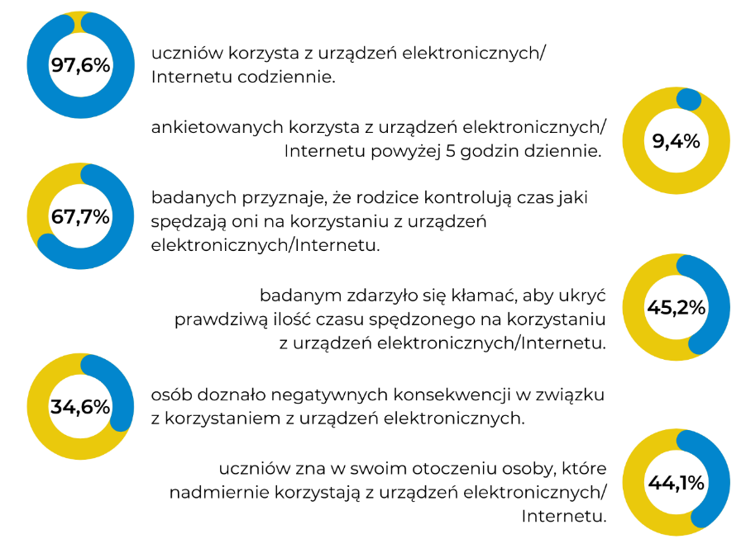
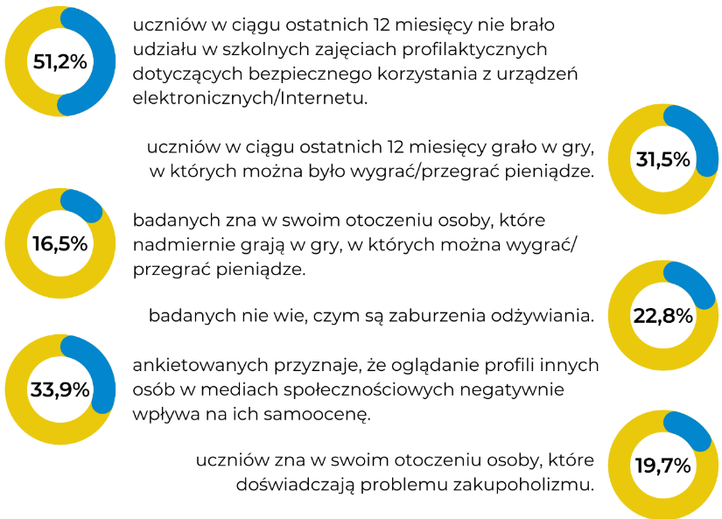
Dorośli mieszkańcy
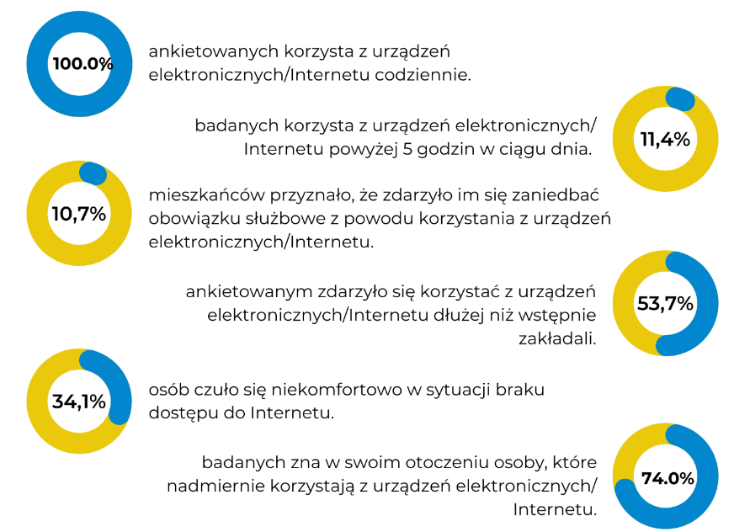
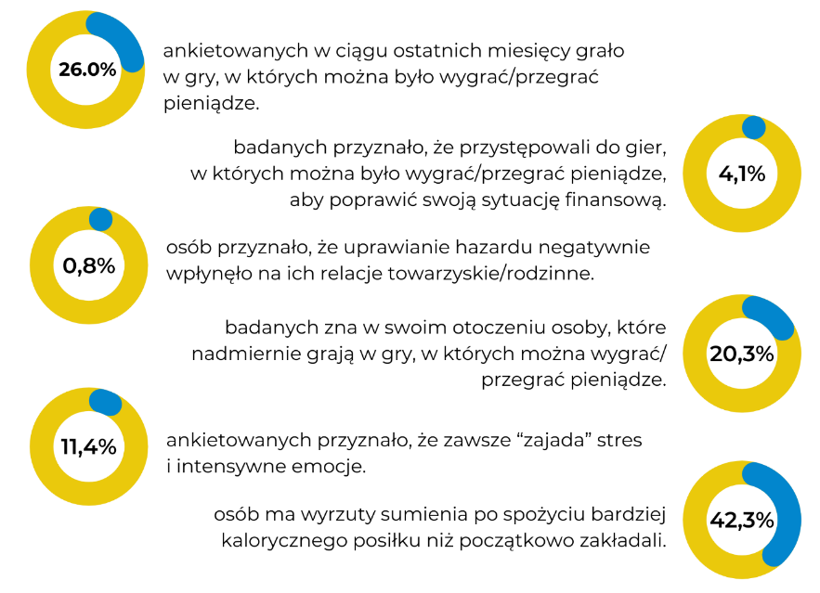
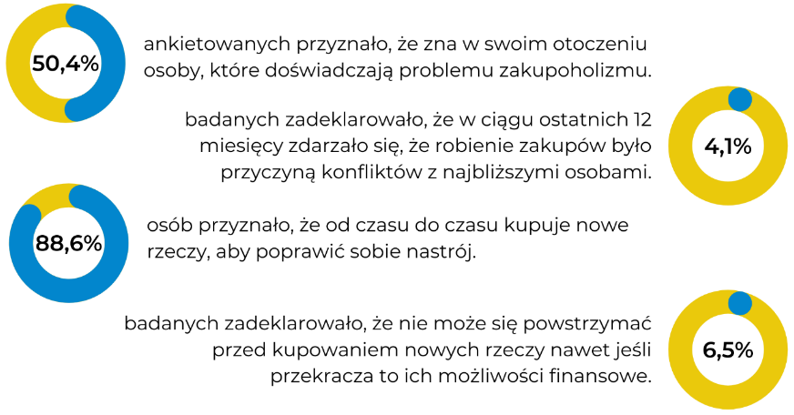

CELE PROGRAMU

Cel główny Programu:
Ograniczanie zdrowotnych i społecznych skutków wynikających z nadużywania napojów alkoholowych i używania innych środków psychoaktywnych, podnoszenie poziomu wiedzy mieszkańców w zakresie szkodliwości spożywania alkoholu i używania innych środków psychoaktywnych, podejmowanie działań zmierzających do zmiany struktury i wzorców spożywania napojów alkoholowych oraz prowadzenie skoordynowanych działań profilaktycznych, terapeutycznych i rehabilitacyjnych.

Cele szczegółowe Programu:

1)OBSZAR I – PROFILAKTYKA I PROMOCJA ZDROWIA
- Wspieranie i poszerzanie oferty działań profilaktycznych, w tym programów z listy
rekomendowanych przez KCPU;
- Rozwój umiejętności psychospołecznych dzieci, młodzieży i dorosłych;
- Realizacja programów rozwijających kompetencje wychowawcze rodziców i nauczycieli, sprzyjających kształtowaniu postaw i zachowań prozdrowotnych dzieci i młodzieży;
- Zachowanie ciągłości realizacji zadań angażujących dzieci i młodzież w alternatywne formy spędzania czasu wolnego bez korzystania z substancji psychoaktywnych;
- Wczesne rozpoznawanie i krótka interwencja wobec osób pijących alkohol w sposób ryzykowny i szkodliwy;
- Zwiększanie świadomości mieszkańców Gminy Lądek na temat szkodliwości stosowania różnego rodzaju substancji psychoaktywnych oraz podniesienie motywacji do kształtowania postaw prozdrowotnych;
- Prowadzenie działań informacyjno-edukacyjnych na temat ryzyka szkód wynikających ze spożywania alkoholu, w tym realizacja działań edukacyjnych dla dorosłych w zakresie szkód wynikających z picia alkoholu przez dzieci i młodzież;
- Upowszechnianie wiedzy na temat szkodliwości picia alkoholu w ciąży,
- Podnoszenie kompetencji osób pracujących z dziećmi i młodzieżą w zakresie skutecznych oddziaływań profilaktycznych.

2)OBSZAR II – DZIAŁANIA NA RZECZ RODZIN Z PROBLEMAMI UZALEŻNIEŃ I PRZEMOCY
- Zwiększanie dostępności i podniesienie jakości pomocy dla osób doznających przemocy w rodzinie, w szczególności z problemem alkoholowym;
- Udzielanie rodzinom, w których występują problemy alkoholowe, pomocy psychospołecznej i prawnej, a w szczególności ochrony przed przemocą;
- Poszerzanie i podnoszenie jakości oferty pomocy psychologicznej, socjoterapeutycznej i opiekuńczej skierowanej do dzieci z rodzin z problemem alkoholowym;
- Podejmowanie działań interwencyjnych i edukacyjnych adresowanych do osób stosujących przemoc w rodzinie;
- Stwarzanie innych, alternatywnych form pomocy rodzinie, np. w postaci organizacji wypoczynku letniego z elementami profilaktyki uzależnień;

3)OBSZAR III - ORGANIZACJA GMINNEGO PROGRAMU ORAZ ZAPEWNIENIE FUNKCJONOWANIA GMINNEJ KOMISJI ROZWIĄZYWANIA PROBLEMÓW ALKOHOLOWYCH W LĄDKU.
- Zapewnienie prawidłowej realizacji zadań objętych Gminnym Programem oraz prawidłowego funkcjonowania GKRPA;
- Zapewnienie skutecznego przestrzegania obowiązujących przepisów wynikających z ustawy o wychowaniu w trzeźwości oraz aktów prawa miejscowego, w tym podejmowanie interwencji w związku z naruszeniem przepisów określonych w art. 131 i 15 ustawy oraz występowanie przed sądem w charakterze oskarżyciela publicznego;
- Analiza sytuacji uzależnień na terenie Gminy Lądek;
- Zmniejszanie dostępności do alkoholu;
- Podnoszenie kwalifikacji osób zaangażowanych w realizację Gminnego Programu.

4)OBSZAR IV - PROWADZENIE PROFILAKTYCZNEJ DZIAŁALNOŚCI INFORMACYJNEJ I EDUKACYJNEJ W ZAKRESIE ROZWIĄZYWANIA PROBLEMÓW PRZECIWDZIAŁANIA NARKOMANII, W SZCZEGÓLNOŚCI DLA DZIECI I MŁODZIEŻY.
- Rozwój umiejętności psychospołecznych dzieci, młodzieży i dorosłych;
- Zwiększanie świadomości mieszkańców Gminy Lądek na temat szkodliwości stosowania różnego rodzaju substancji psychoaktywnych oraz podniesienie motywacji do kształtowania postaw prozdrowotnych;
- Prowadzenie działań informacyjno-edukacyjnych na temat ryzyka szkód wynikających z zażywania substancji psychoaktywnych, w tym realizacja działań edukacyjnych dla dorosłych w zakresie szkód wynikających z zażywania substancji psychoaktywnych przez dzieci i młodzież;

ZADANIA I SPOSOBY ICH REALIZACJI

OBSZAR I – PROFILAKTYKA I PROMOCJA ZDROWIA
Lp. | Zadanie | Realizatorzy | Wskaźniki
1.1 | Prowadzenie szkoleń/ warsztatów z zakresu przeciwdziałania uzależnieniom i patologiom społecznym, jako edukacja i informacja dla uczniów, ich  nauczycieli oraz rodziców, na terenie  Gminy Lądek | GKRPA/SZKOŁY | 1) Liczba podmiotów realizujących zadanie  2) Liczba przeszkolonych osób  3) Liczba placówek, w których realizowano zadanie
1.2 | Profilaktyka prowadzona na  rzecz dzieci i młodzieży | GKRPA/SZKOŁY | 1)Liczba podmiotów realizujących  zadanie  2)Liczba osób korzystających  z zajęć profilaktycznych  3) Liczba programów
1.3 | Prowadzenie kampanii społecznych  i innych przedsięwzięć informacyjno-  edukacyjnych dotyczących problematyki  uzależnień | NGO/GKRPA/SZKOŁY | 1) Liczba przeprowadzonych  kampanii  2) Liczba odbiorców
1.4 | Zakup ulotek, broszur, plakatów  i innych materiałów edukacyjnych/ profilaktycznych oraz  literatury i czasopism specjalistycznych  związanych z realizacją zadań  z zakresu przeciwdziałania uzależnieniom, | GKRPA | 1) Liczba sztuk zakupionych  materiałów edukacyjnych  2) Liczba odbiorców  3) Liczba podmiotów, które brały  udział w kampaniach
1.5 | Przeprowadzenie akcji i szkoleń  o charakterze prewencyjno-edukacyjnym  skierowanych do dzieci i młodzieży,  rodziców, nauczycieli oraz przedsiębiorców  prowadzących sprzedaż napojów alkoholowych na terenie Gminy Lądek | NGO/GKRPA | 1) Liczba przeprowadzonych akcji  2) Liczba przeprowadzonych  szkoleń  3) Liczba odbiorców  4) Liczba podmiotów uczestniczących
1.6 | Przeprowadzenie diagnozy w środowisku lokalnym. | GKRPA | 1)Liczba podmiotów realizujących  zadanie
1.7 | Organizacja działań profilaktycznych  z zakresu przeciwdziałania uzależnieniom  dla mieszkańców Gminy Lądek,  w szczególności dzieci i młodzieży, jako forma zagospodarowania czasu wolnego  oraz alternatywa dla stosowania substancji  psychoaktywnych | GOK/ŚWIETLICA WIEJSKA | 1) Liczba podmiotów realizujących  zadanie  2) Liczba programów  3) Liczba osób korzystających z zajęć profilaktycznych
1.8 | Realizowanie rekomendowanych programów przez PARPA | NGO/GKRPA | 1) Liczba podmiotów realizujących  zadanie  2) Liczba programów  3) Liczba osób korzystających z zajęć profilaktycznych
1.9 | Uczestnictwo w różnych formach  szkoleniowych, mających na celu  podniesienie kwalifikacji i zapobieganie  wypaleniu zawodowemu członków GKRPA, wraz z kosztami  wyjazdu | GKRPA | 1) Liczba szkoleń  2) Liczba osób uczestniczących
1.10 | Przeprowadzanie działań o charakterze prewencyjnym pn. „Trzeźwe poranki – trzeźwy kierowca”. | KPP/GKRPA | 1) Liczba osób uczestniczących
1.11 | Organizacja widowisk w postaci przedstawień teatralnych o tematyce związanej przeciwdziałaniem uzależnieniom i promowaniem zdrowego stylu życia. | GOK/GKRPA | 1) Liczba osób uczestniczących

OBSZAR II – DZIAŁANIA NA RZECZ RODZIN Z PROBLEMAMI UZALEŻNIEŃ I PRZEMOCY
Lp. | Zadania | Realizatorzy | Wskaźniki
2.1 | Zapewnienie wsparcia psychologicznego osobom  uzależnionym i współuzależnionym | PKI | 1)Liczba osób
2.2 | Organizacja wypoczynku zimowego/letniego  z elementami profilaktyki uzależnień, terapii  wspomagającej rozwój dziecka dla dzieci  z rodzin z problemem uzależnień  i przemocy | NGO | 1) Liczba dzieci biorących  w udział w wypoczynku zimowego/letnim  2) Liczba podmiotów  organizujących wypoczynek  z elementami profilaktyki  3) Liczba programów
2.3 | Prowadzenie i tworzenie punktów  konsultacyjnych ds. uzależnień  i przemocy | GKRPA | 1) Liczba prowadzonych punktów  konsultacyjnych  2) Liczba utworzonych punktów  konsultacyjnych  3) Liczba osób, które skorzystały  z porad w punktach  konsultacyjnych
2.4 | Udzielanie wsparcia osobom i ich rodzinom,  dotkniętym problemem alkoholizmu  i przemocy, kierowanym lub zgłaszającym  się indywidualnie do GKRPA | GKRPA | 1) Liczba osób zaproszonych na  rozmowę motywacyjną  2) Liczba osób, które się zgłosiły na  rozmowę motywacyjną

OBSZAR III – ORGANIZACJA GMINNEGO PROGRAMU ORAZ ZAPEWNIENIE FUNKCJONOWANIA GMINNEJ KOMISJI ROZWIĄZYWANIA PROBLEMÓW ALKOHOLOWYCH W LĄDKU.
Lp. | Zadania | Realizatorzy | Wskaźniki
3.1 | Koordynacja działań objętych Gminnym  Programem | GKRPA | 1) Liczba spotkań  2) Liczba sprawozdań
3.2 | Podejmowanie akcji kontrolnych przez  Podkomisję Kontrolującą GKRPA  w stosunku do podmiotów handlujących  napojami alkoholowymi pod kątem  przestrzegania przepisów ustawy  o wychowaniu w trzeźwości  i przeciwdziałaniu alkoholizmowi | GKRPA | 1) Liczba przeprowadzonych  kontroli planowanych  2) Liczba przeprowadzonych  kontroli interwencyjnych  3) Liczba wniosków o cofnięcie  zezwolenia na sprzedaż  napojów alkoholowych
3.3 | Wydawanie postanowień o zgodności punktów sprzedaży z warunkami określonymi w uchwale Rady Gminy Lądek | GKRPA | 1) Liczba wydanych postanowień  pozytywnych  2) Liczba wydanych postanowień  negatywnych
3.4 | Ograniczanie dostępu do alkoholu poprzez  ustalenie limitów na poszczególne  kategorie alkoholu oraz realizację uchwały  Rady Gminy Lądek w sprawie ustalenia  maksymalnej liczby zezwoleń na sprzedaż  napojów alkoholowych oraz zasad  usytuowania miejsc sprzedaży  i podawania napojów alkoholowych na  terenie Gminy Lądek. | GKRPA | 1) Obowiązujące limity  2) Wykorzystane zezwolenia  3) Liczba wydanych nowych zezwoleń
3.5 | Ponoszenie kosztów sądowych  w postępowaniach o zobowiązanie do podjęcia leczenia w obszarze uzależnień od alkoholu | GKRPA | 1) Liczba spraw skierowanych do  sądu  2) Liczba dokonanych opłat  sądowych od wniosków  skierowanych przez GKRPA
3.6 | Przeprowadzanie badań oraz wydawanie  opinii przez biegłych sądowych  w przedmiocie uzależnienia od alkoholu  wobec osób skierowanych przez GKRPA | GKRPA/BIEGLI SĄDOWI | 1) Liczba osób skierowanych przez  GKRPA na badanie przez  biegłych sądowych  2) Liczba uzyskanych opinii biegłych
3.7 | Zapewnienie funkcjonowania i obsługi  GKRPA, w tym podnoszenie kwalifikacji  i wynagrodzenie dla jej członków | GKRPA | 1) Liczba posiedzeń  GKRPA  2) Liczba osób przeszkolonych
3.8 | Pełnienie dyżuru przez członka GKRPA w Punkcie Informacyjno-Konsultacyjnym | GKRPA | - Liczba dyżurów  - Liczba osób

OBSZAR IV – PROWADZENIE PROFILAKTYCZNEJ DZIAŁALNOŚCI INFORMACYJNEJ I EDUKACYJNEJ W ZAKRESIE ROZWIĄZYWANIA PROBLEMÓW PRZECIWDZIAŁANIA NARKOMANII, W SZCZEGÓLNOŚCI DLA DZIECI I MŁODZIEŻY.
Lp. | Zadania | Realizatorzy | Wskaźniki
4.1 | Wdrażanie i kontynuacja programów  z zakresu profilaktyki selektywnej  skierowanych do osób zagrożonych  narkomanią: dzieci, młodzieży  i dorosłych | GKRPA | 1) Liczba podmiotów realizujących zadanie  2) Liczba osób korzystających  z zajęć profilaktycznych  3) Liczba programów
4.2 | Prowadzenie środowiskowej działalności  informacyjnej i edukacyjnej w zakresie  rozwiązywania problemów narkomanii | GKRPA/SZKOŁY | 1) Liczba podmiotów realizujących zadanie  2) Liczba osób korzystających z oferty  3) Liczba programów
4.3 | Zakup materiałów i narzędzi do prowadzenia zajęć, warsztatów z profilaktyki | GKRPA | 1) Liczba sztuk zakupionych materiałów edukacyjnych  2) Liczba odbiorców

ADRESACI DZIAŁAŃ PROGRAMU

Program adresowany jest głównie do:
- mieszkańców Gminy Lądek,
- dzieci, młodzieży i ich rodzin,
- kadry pedagogicznej szkół, wychowawców przedszkoli, pedagogów oraz psychologów szkolnych,
- organizacji pozarządowych,
- lokalnych instytucji działających na rzecz rozwiązywania problemów uzależnień,
- osób uzależnionych oraz pijących szkodliwie i ryzykownie oraz ich rodzin,
- pozostałej społeczności lokalnej

WSPÓŁREALIZATORZY ZADAŃ:
Za realizację programu odpowiedzialny jest Wójt Gminy, który podejmuje działania przy pomocy:
- Gminnej Komisji Rozwiązywania Problemów Alkoholowych.
- Zespołów Szkolno-Przedszkolnych i Szkoły Podstawowej z terenu Gminy Lądek.
- Organizacji pozarządowych.
- Innych podmiotów, którym zlecane są zadania zawarte w Gminnym Programie Profilaktyki i Rozwiązywania Problemów Alkoholowych oraz Przeciwdziałania Narkomanii.
- Gminnego Ośrodka Pomocy Społecznej w Lądku.
- Policji.

ŹRÓDŁA FINANSOWANIA PROGRAMU
1. Gminny Program realizowany będzie przez cały rok kalendarzowy w ramach środków finansowych planowanych w budżecie Gminy Lądek, pozyskiwanych zgodnie z art. 9 ustawy o wychowaniu w trzeźwości i przeciwdziałaniu alkoholizmowi z tytułu wydawania zezwoleń na sprzedaż napojów alkoholowych. Określa je preliminarz wydatków opracowany na dany rok, zgodny z projektem budżetu Gminy w dziale 851 – ochrona zdrowia, w rozdziale 85154 - przeciwdziałanie alkoholizmowi oraz w rozdziale 85153 – przeciwdziałanie narkomanii.
2. Zgodnie z art. 18.2 cytowanej ustawy dochody z opłat za korzystanie z zezwoleń na sprzedaż napojów alkoholowych wykorzystywane będą na realizację gminnych programów profilaktyki i rozwiązywania problemów alkoholowych i nie mogą być przeznaczone na inne cele. Niewykorzystane środki przeznaczone na realizację programu przesuwa się jako środki nie wygasające na realizację zadań wymagających kontynuacji w roku następnym do momentu uprawomocnienia się nowego Gminnego Programu.

X. SPOSÓB SPRAWOZDANIA
Sprawozdanie z wykonania Gminnego Programu w zakresie merytorycznym i finansowym zostanie sporządzona na podstawie ankiety opracowanej przez Centrum informację z realizacji działań podejmowanych w danym roku, które wynikają z gminnego programu profilaktyki i rozwiązywania problemów alkoholowych oraz przeciwdziałania narkomanii, i przesyła ją do Centrum w terminie do dnia 15 kwietnia roku następującego po roku, którego dotyczy informacja.

XI. ZASADY WYNAGRADZANIA CZŁONKÓW KOMISJI
Zgodnie z art. 41 ust. 4 ustawy z dnia 26 października 1982 r. o wychowaniu w trzeźwości i przeciwdziałaniu alkoholizmowi, w skład gminnych komisji rozwiązywania problemów alkoholowych wchodzą osoby przeszkolone w zakresie profilaktyki i rozwiązywania problemów alkoholowych. Konieczność ujęcia w Gminnym Programie zasad wynagradzania członków GKRPA nakłada art. 4¹ ust. 5 ww. ustawy.

Członek Komisji otrzymuje ryczałtowe wynagrodzenie w wysokości:
Przewodnicząca Komisji: 800,00zł brutto
Sekretarz Komisji: 670,00zł brutto
Wiceprzewodnicząca Komisji: 640,00zł brutto
Członkowie Komisji: 620,00zł brutto
za następujące zadania:
- udział w posiedzeniu,
- motywowanie do leczenia odwykowego,
- kontrole placówek,
- opiniowanie punktów sprzedaży.
Za systematyczne dyżury interwencyjno-wspierające przysługuje wynagrodzenie w wysokości 100 zł brutto za przeprowadzony dyżur.
Każdorazowa nieobecność na posiedzeniu komisji wiąże się obniżką wynagrodzenia o 10 %. Podstawę do wypłaty wynagrodzenia dla członków komisji stanowi sporządzona lista obecności podpisana przez Przewodniczącą Komisji bądź upoważnioną osobę.
Wynagrodzenie wypłacane jest w ostatnim dniu roboczym miesiąca.
Członkom Komisji przysługują diety oraz zwrot kosztów przejazdów i noclegów z tytułu pełnienia obowiązków członka Komisji na zasadach określonych dla pracowników samorządowych z tytułu podróży służbowej na obszarze kraju, rozporządzenie Ministra Pracy i Polityki Społecznej z dnia 29 stycznia 2013 r. w sprawie należności przysługujących pracownikom zatrudnionym w państwowej lub samorządowej jednostce sfery budżetowej z tytułu podróży służbowej (Dz.U. 2023 r. poz. 2190 ze zm.). Polecenie wyjazdu podpisuje Wójt Gminy Lądek.

XII. WYKAZY SKRÓTÓW UŻYWANYCH W DOKUMENCIE

KCPU – Krajowe Centrum Przeciwdziałania Uzależnieniom,
GKRPA – Gminna Komisja Rozwiązywania Problemów Alkoholowych,
GOPS – Gminny Ośrodek Pomocy Społecznej,
KPP – Komenda Powiatowa Policji,
NGO – Organizacje pozarządowe,
GOK – Gminny Ośrodek Kultury,
PKI – Punkt Konsultacyjno-Informacyjny.

Sporządziła:
Gminna Komisja Rozwiązywania Problemów Alkoholowych

